

**Nombre de alumno:**

**Nombre del profesor:**



**Nombre del trabajo: Weekly Activity**

**Materia:**

**Grado:**

**Grupo:**

Comitán de Domínguez Chiapas Septiembre 2021.

**TEMA PRINCIPAL: ADJETIVOS EN GRADO COMPARATIVO EN INGLÉS**

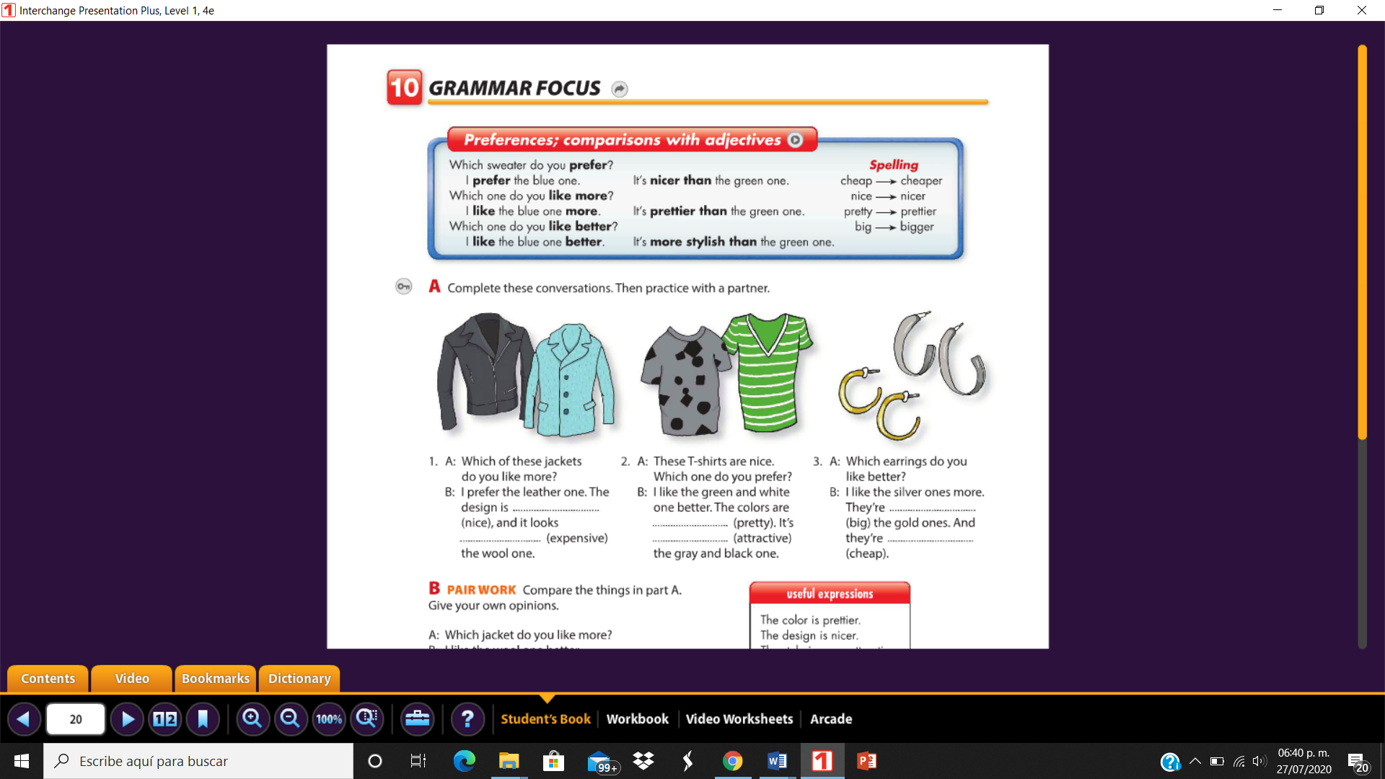

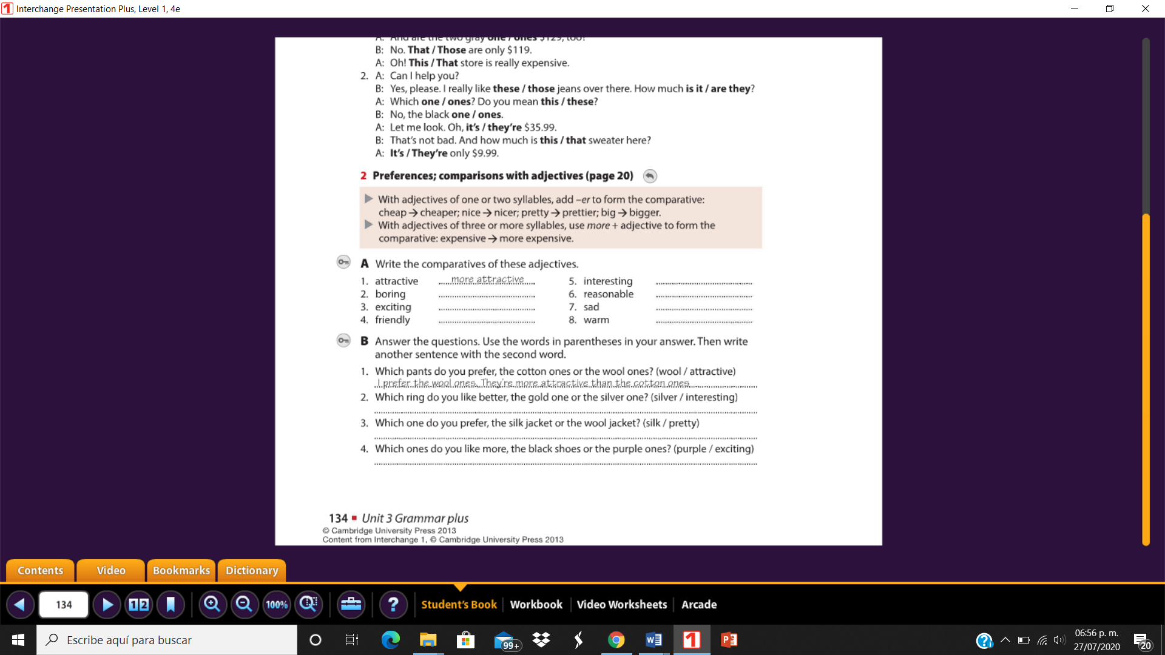

## 1) Selecciona la respuesta correcta.

a) Moscow is [cold](https://www.estudiaringles.online/ejercicios-adjetivos-comparativos/) – [colder](https://www.estudiaringles.online/ejercicios-adjetivos-comparativos/) – [coldest](https://www.estudiaringles.online/ejercicios-adjetivos-comparativos/) than Madrid

b) Cars are [much expensive](https://www.estudiaringles.online/ejercicios-adjetivos-comparativos/) – [cheaper](https://www.estudiaringles.online/ejercicios-adjetivos-comparativos/) – [more expensive](https://www.estudiaringles.online/ejercicios-adjetivos-comparativos/) than bicycles

c) Olympic athletes train [so much](https://www.estudiaringles.online/ejercicios-adjetivos-comparativos/) – [less](https://www.estudiaringles.online/ejercicios-adjetivos-comparativos/) – [much more](https://www.estudiaringles.online/ejercicios-adjetivos-comparativos/) than other athletes.

d) Non-smokers usually live [much](https://www.estudiaringles.online/ejercicios-adjetivos-comparativos/) – [more](https://www.estudiaringles.online/ejercicios-adjetivos-comparativos/) – [longer](https://www.estudiaringles.online/ejercicios-adjetivos-comparativos/) than smokers.

e) Cats are [faster](https://www.estudiaringles.online/ejercicios-adjetivos-comparativos/) – [fast](https://www.estudiaringles.online/ejercicios-adjetivos-comparativos/) – [slower](https://www.estudiaringles.online/ejercicios-adjetivos-comparativos/) than mice.

f) Skydiving is [safer](https://www.estudiaringles.online/ejercicios-adjetivos-comparativos/) – [more dangerous](https://www.estudiaringles.online/ejercicios-adjetivos-comparativos/) – [dangerous](https://www.estudiaringles.online/ejercicios-adjetivos-comparativos/) than most sports.

g) Fried food is [healthier](https://www.estudiaringles.online/ejercicios-adjetivos-comparativos/) – [greasier](https://www.estudiaringles.online/ejercicios-adjetivos-comparativos/) – [saltier](https://www.estudiaringles.online/ejercicios-adjetivos-comparativos/) than salads.

h) A good advice could be [much useful](https://www.estudiaringles.online/ejercicios-adjetivos-comparativos/) – [useful](https://www.estudiaringles.online/ejercicios-adjetivos-comparativos/) – [more useful](https://www.estudiaringles.online/ejercicios-adjetivos-comparativos/) than money.

LINK DE LA PÁGINA PARA REVISAR TUS RESPUESTAS:

<https://www.estudiaringles.online/ejercicios-adjetivos-comparativos/>

RESPUESTAS DEL EJERCICIO A:

1. More atractive
2. More boring
3. More exciting
4. More friendly
5. More interesting
6. More reasonable
7. Sadder
8. warmer